

Artículo Original

KIRU. 2019 abril-jun; 16(2): 52-60

ISSN (Impreso): 1812 - 7886 ISSN(Digital): 2410-2717 https://doi.org/10.24265/kiru.2019.v16n2.01

**Presencia de *Staphylococcus aureus* después del lavado de manos quirúrgico en estudiantes de odontología**

Presence of *Staphylococcus aureus* after surgical hand washing in dentistry students

Melissa de la Vega Arana1a, Carlos Cava Vergiú1b

**Objetivo:** El presente estudio tuvo como objetivo determinar la presencia de *Staphylococcus aureus (S.aureus)* en los estudiantes de la asignatura de Cirugía Buco Máxilo Facial I (CBMF-I) de la Facultad de Odontología de la Universidad de San Martín de Porres, después del lavado de manos quirúrgico. **Materiales y métodos:** Se dividió a los estudiantes en 4 grupos: **Grupo A:** estudiantes que realizaron la técnica de lavado de manos quirúrgico con escobilla utilizando jabón con clorhexidina, **Grupo B:** estudiantes que realizaron la técnica de lavado de manos quirúrgico por fricción (sin escobilla) utilizando jabón con clorhexidina. **Grupo C:** estudiantes que realizaron la técnica de lavado de manos quirúrgico con escobilla utilizando jabón con glicerina, **Grupo D:** estudiantes que realizaron la técnica de lavado de manos quirúrgico por fricción (sin escobilla) utilizando jabón con glicerina, En cada grupo se determinó la presencia de *S. aureus* y se compararon entre los cuatro. **Resultados:** En todos los grupos hubo presencia de *S. aureus*, pero se evidenció menor presencia después de la técnica de lavado de manos en el grupo B (sin escobilla y jabón de clorhexidina). **Conclusiones:** Hay gran cantidad de portadores de *S. aureus* en la población. La técnica de lavado de manos quirúrgico más recomendada es la técnica por fricción (sin escobilla) utilizando jabón de clorhexidina.

**Palabras claves:** *Staphylococcus aureus;* Estudiantes de odontología; Lavado de manos; Cirugía bucal. [(Fuente: DeCS](http://decs.bvs.br/E/homepagee.htm) [BIREME)](http://decs.bvs.br/E/homepagee.htm)

**ABSTRACT**

**Objetive:** The objective of the present study was to determine the presence of *Staphylococcus aureus (S. aureus)* in the students of the course of Surgery Buco Máxilo Facial I of the Faculty of Dentistry-USMP after the surgical hand washing. **Materials and Methods:** Students were divided into 4 groups: **Group A:** Students who performed the technique of surgical hand-washing with a brush using chlorhexidine soap, **Group B:** Students who performed the technique of surgical hand washing by friction (without brush) using chlorhexidine soap, **Group C:** Students who performed the technique of surgical hand-washing with a brush using glycerin soap, **Group D:** Students who performed the technique of surgical hand washing by friction (without brush) using glycerin soap. In each group the presence of *S. aureus* was determined and compared between the four. **Results:** In all of groups there was presence of *S. aureus*, but in the technique of group B there was less quantity. **Conclusions:** Many people are carriers of *S. aureus* in their hands. The most recommended surgical hand washing technique is the friction technique (without brush), using chlorhexidine soap.

**Key words:** *Staphylococcus aureus*; Students, Dental; Hand Disinfection; Surgery, Oral. [(Source: MeSH NLM)](https://www.ncbi.nlm.nih.gov/mesh)

**Recibido:** 10 de enero de 2019 **Aprobado**: 24 de marzo de 2019 **Publicado**: 5 de abril de 2019

------------------------------------------------------------------------------------------------------------------------------------------------------------------------------------------------------------------------------------------------------------------------------------------------------------------------------------ 1

Universidad de San Martin de Porres. Lima, Perú.

a Cirujana Dentista

b Doctor en Odontología, Decano de la Facultad de Odontología

**Correspondencia:**

Melissa de la Vega Arana

Correo electrónico: [mdelavegaj@gmail.com](mailto:mdelavegaj@gmail.com)

Este es un artículo Open Access distribuido bajo la licencia Creative Commons Atribución-NoComercial- CompartirIgual 4.0





**Citar como**: De la Vega Arana M, Cava Vergiú C. Presencia de *Staphylococcus aureus* después del lavado de manos quirúrgico en estudiantes de odontología. KIRU. 2019; 16(2): 52-60. https://doi.org/10.24265/kiru.2019.v16n2.01

# INTRODUCCIÓN

Como es de conocimiento, durante una cirugía se exponen los tejidos profundos a través de una herida abierta o mediante una incisión, por lo tanto, el riesgo de una inoculación de bacterias desde la piel del operador o paciente es factible tal como lo comprobó Lister en la década de 1867(1).

La antisepsia es un factor primordial en la práctica de la cirugía, porque a través de ella se puede garantizar la ausencia de los microorganismos o por lo menos la disminución de estos. La relevancia de todas las medidas asépticas antes de entrar al quirófano para realizar una cirugía previene las infecciones pos operatorias en el paciente (2).

Es importante recordar que la piel humana está colonizada por bacterias y la cantidad de ellas varía de acuerdo a la zona del cuerpo en que se encuentran (cuero cabelludo, axila, abdomen, manos, etc). En 1938 se dividieron en dos categorías las baterías de la piel de las manos: flora residente y flora transitoria (3).

La flora transitoria coloniza las partes más superficiales de la piel y es más propensa a desaparecer con el lavado de manos social (lavado común). La flora residente se adhiere a capas más profundas de la piel, es más resistente y difícil de eliminar por lo que suele disminuir de las manos de los cirujanos con el lavado de manos quirúrgico (3).

Entre las bacterias que conforman la flora transitoria se encuentra al *Staphylococcus aureus (S. aureus)*, que es un microorganismo que suele estar presente en las fosas nasales y la piel humana, es uno de los principales causantes de endocarditis bacteriana y complicaciones pos operatorias, por lo que es importante que sea eliminado durante el lavado de manos quirúrgico antes de empezar la cirugía, de esta manera se evita un pos operatorio no deseado en el paciente (4).

Las investigaciones demuestran que más del 30% de profesionales de salud y personal de limpieza hospitalaria, son portadores de *S. aureus*, tanto en fosas nasales como en manos y la mayoría no tiene conocimiento de ello. Por lo tanto, podríamos deducir que alguien que esté en contacto con profesionales de salud (dentro o fuera de un hospital), también podría ser portador del *S. aureus* y transmitirlo de una persona a otra (4).

Por eso en cada procedimiento quirúrgico, antes de la colocación de la vestimenta estéril, es importante realizar un lavado de manos quirúrgico, con el cual se

reduce o elimina en algunos casos las bacterias que estén presentes en la piel de nuestras manos (5).

La técnica de lavado de manos quirúrgico siempre debe ser realizada con un agente antiséptico, como la clorhexidina, yodo, alcohol con glicerina, triclosán, etc, además, algunas técnicas hacen uso de distintos instrumentos que ayudarán a la remoción de las bacterias (escobillas, palillo de naranjo, esponjas, etc.) (6).

Debido a la problemática anteriormente mencionada, se han realizado diferentes investigaciones que evalúan si los diferentes antisépticos e instrumentos utilizados en el lavado de manos quirúrgico cumplen con el objetivo de eliminar las bacterias que forman parte de la flora transitoria de la piel y reducir la flora residente, sin embargo, la variabilidad de los resultados aún no define cual es la técnica más efectiva.

El presente estudio tiene como objetivo principal determinar la presencia de *S. aureus* después del lavado de manos quirúrgico en estudiantes de la asignatura de Cirugía Buco Máxilo Facial I (CBMF-I) de la Facultad de Odontología de la Universidad de San Martín de Porres (FO-USMP)

# MATERIALES Y MÉTODOS

La muestra estuvo conformada por 80 estudiantes matriculados en la asignatura de Cirugía Bucomaxilo Facial I de la USMP, quienes habían sido capacitados y evaluados en las técnicas de lavado de manos quirúrgico obteniendo una nota aprobatoria.

Si dividió a los estudiantes en cuatro grupos experimentales, con la finalidad de evaluar dos técnicas de lavado de manos, y dos tipos de jabones. **Grupo A:** Estudiantes que realizaron la técnica de lavado de manos quirúrgico con escobilla utilizando jabón con clorhexidina. **Grupo B:** Estudiantes que realizaron la técnica de lavado de manos quirúrgico sin escobilla (por fricción) utilizando jabón con clorhexidina. **Grupo C:** Estudiantes que realizaron la técnica de lavado de manos quirúrgico con escobilla utilizando jabón con glicerina. **Grupo D:** Estudiantes que realizaron la técnica de lavado de manos quirúrgico sin escobilla (por fricción) utilizando jabón con glicerina.

# Proceso del trabajo de campo

El investigador colaborador llamó a los estudiantes uno por uno, y les indicó cuál de las técnicas debía realizar y que jabón utilizarían, contó con un cronometro para tomar el tiempo del lavado que fue de

dos minutos por el brazo y mano no dominante del estudiante. Cada uno sumergió la mano en un guante estéril de talla L sin talco, que contenía 150 ml de caldo de cultivo de Tripticasa de Soya y la dejó ahí durante 60 segundos. Pasado el tiempo, el estudiante retiró la mano y el caldo de cultivo fue colocado en un matraz estéril. Cada matraz fue codificado y transportado al área de microbiología.

# Proceso microbiológico

De cada matraz se recolectó 0.3 ml, por medio de un asa calibrada y se procedió a sembrar por diseminación equitativamente en una placa Petri con Agar Manitol Salado para el proceso de identificación y conteo del *S. aureus*. Se le realizó a cada placa la coloración Gram, la prueba de catalasa y finalmente la prueba de coagulasa para la confirmación final.

# Procesamiento de la información

Los análisis estadísticos se realizaron utilizando el paquete estadístico SPSS versión 23 en español para Windows Corporation. El análisis univariado del recuento de *S. aureus* según la técnica de lavado quirúrgico (uso de escobilla y tipo de sustancia), se determinó en promedios y desviaciones estándar, por separado. La información se presentó en tablas y en graficos boxplot (cajas y bigote). Para el análisis comparativo se aplicó la prueba no paramétrica de Kruskall Wallis con la prueba post hoc de comparaciones múltiples de Dunn's, pues no se observó similitud en las variables numéricas a la distribución normal (Prueba de Shapiro-Wilk, p<0,05). El nivel de significancia utilizado fue de α ≤ 0,05 y el nivel de confianza se fijó en y 95%. Todos los valores encontrados a través de las diferentes pruebas estadísticas fueron considerados con significancia estadística a partir de valores por debajo del 0.05 (p<0.05).

# RESULTADOS

De acuerdo al primer objetivo, después de realizar la técnica de lavado de manos con escobilla y jabón de clorhexidina se obtuvo un promedio de 4.31 UFC, con un valor mínimo de 0 y un máximo de 32. (Tabla 1).

En esta variable numérica se puede observar una distribución asimétrica con una mediana de 0 y dos valores atípicos. (Figura 1).

Luego de realizar el lavado de manos por fricción y jabón de Clorhexidina se obtuvo un promedio de 0.75 UFC con un valor mínimo de 0 y máximo de 10. (Tabla 2).

Se observa una distribución simétrica con una mediana de 0 y dos valores atípicos. (Figura 2)

Después de la técnica de lavado de manos con escobilla y jabón de Glicerina se obtuvo un promedio de 6.75 UFC con un valor mínimo de 0 y un máximo de

28. (Tabla 3).

Se observa una distribución asimétrica de los datos con una mediana de 2.50 y con un valor atípico. (Figura 3).

Al finalizar el lavado de manos por fricción con jabón de glicerina se obtuvo un promedio de 4.00 UFC con un valor mínimo de 0 y máximo de 20. (Tabla 4)

Se observa una distribución asimétrica con una mediana de 0 y dos valores atípicos. (Figura 4)

Se colocaron los datos obtenidos en los 4 grupos anteriores en una tabla (Tabla 5).

La técnica en la cual hubo menos presencia de *S. aureus*, fue la técnica sin escobilla y jabón de clorhexidina que corresponde al GRUPO B.

**Tabla 1.** Número de colonias de *S. aureus* obtenidas en estudiantes de la asignatura de CBMF- I de FO-USMP después del lavado de manos con escobilla y jabón clorhexidina. (p> 0,05).

|  |  |  |
| --- | --- | --- |
| **Clorhexidina con escobilla** | | **Estadístico** |
| Media |  | 4.31 |
| 95% de intervalo de confianza para la media | Límite  inferior | -.78 |
| Límite superior | 9.41 |
| Mediana |  | 0.00 |
| Desviación estándar | | 9.562 |
| Mínimo |  | 0 |
| Máximo |  | 32 |

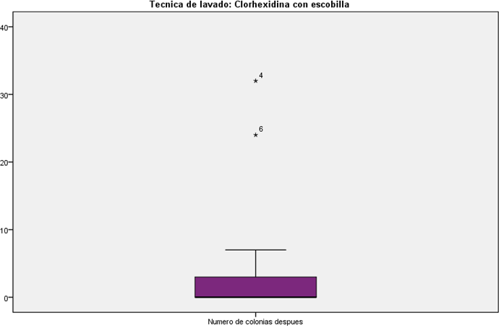

Figura 1. Distribución del número de colonias de *S. aureus* obtenidas en estudiantes de la asignatura de CBMF-I de la FO-USMP después del lavado de manos con escobilla y jabón clorhexidina.

**Tabla 2**. Número de colonias de *S. aureus* obtenidas en estudiantes de la asignatura de CBMF- I de la FO-USMP después del lavado de manos por fricción (sin escobilla) y jabón clorhexidina. (p> 0,05).

|  |  |  |
| --- | --- | --- |
| **Clorhexidina y sin escobilla** | | **Estadístico** |
| Media |  | .75 |
| 95% de intervalo de confianza para la media | Límite  inferior | -.59 |
| Límite  superior | 2.09 |
| Mediana |  | 0.00 |
| Desviación estándar |  | 2.517 |
| Mínimo |  | 0 |
| Máximo |  | 10 |

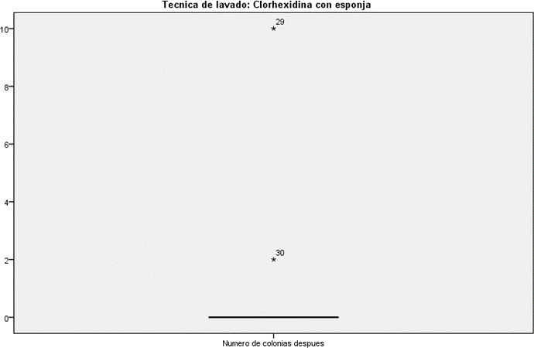

Figura 2. Distribución del número de colonias de *S. aureus* obtenidas en estudiantes de la asignatura de CBMF-I de la FO-USMP después del lavado de manos por fricción (sin escobilla) y jabón clorhexidina.

**Tabla 3**. Número de colonias de *S. aureus* obtenidas en estudiantes de la asignatura de CBMF- I de la FO-USMP después del lavado de manos con escobilla y jabón glicerina. (p> 0,05).

|  |  |  |
| --- | --- | --- |
| **Grupo: Escobilla y jabón Glicerina** | | **Estadístico** |
| Media |  | 6.75 |
| 95% de intervalo de confianza para  la media | Límite inferior | 2.16 |
| Límite superior | 11.34 |
| Mediana |  | 2.50 |
| Desviación estándar |  | 8.622 |
| Mínimo |  | 0 |
| Máximo |  | 28 |

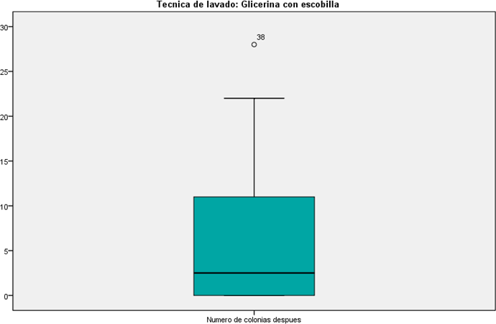

Figura 3. Distribución del número de colonias de *S aureus* obtenidas en estudiantes de la asignatura de CBMF-I de la FO-USMP después del lavado de manos con escobilla y jabón glicerina

**Tabla 4**. Número de colonias de *S. aureus* obtenidas en estudiantes de la asignatura de CBMF- I de la FO-USMP después del lavado de manos por fricción (sin escobilla) y jabón glicerina. (p> 0,05).

|  |  |  |
| --- | --- | --- |
| **Glicerina sin escobilla** | | **Estadístico** |
| Media |  | 4.00 |
| 95% de intervalo  de confianza para la media | Límite inferior | .33 |
| Límite superior | 7.67 |
| Mediana |  | 0.00 |
| Desviación estándar | | 6.880 |
| Mínimo |  | 0 |
| Máximo |  | 20 |

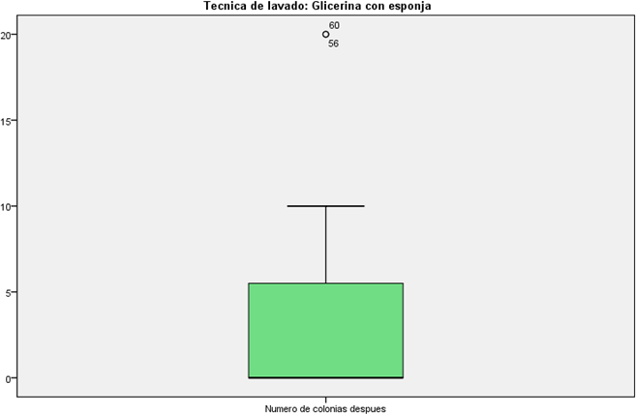



KIRU. 2019 abril-jun; 16(2): 52-60

De la Vega M. & C. Cava

Figura 4. Distribución del número de colonias de *S. aureus* obtenidas en estudiantes de la asignatura de CBMF-I de la FO-USMP después del lavado de manos por fricción (sin escobilla) y jabón glicerina.

**Tabla 5**. Número de colonias de *S. aureus* obtenidas en estudiantes después del lavado de manos con cuatro técnicas en estudiantes de la asignatura de CBMF-I de la FO-USMP.

|  |  |  |  |  |  |
| --- | --- | --- | --- | --- | --- |
| **Clorhexidina con**  **escobilla** | | | **Clorhexidina sin escobilla** | **Glicerina con**  **escobilla** | **Glicerina sin**  **escobilla** |
| Media |  | 4.31 | .75 | 6.75 | 4.00 |
| 95% de | Lím. | -.78 | -.59 | 2.16 | .33 |
| intervalo | inferior |
| de | Lím. |  |  |  |  |
| confianza  para la | superior | 9.41 | 2.09 | 11.34 | 7.67 |
| media |  |  |  |  |  |
| Mediana |  | 0.00 | 0.00 | 2.50 | 0.00 |
| Desviación estándar |  | 9.562 | 2.517 | 8.622 | 6.880 |
| Mínimo |  | 0 | 0 | 0 | 0 |
| Máximo |  | 32 | 10 | 28 | 20 |

(p> 0,05).

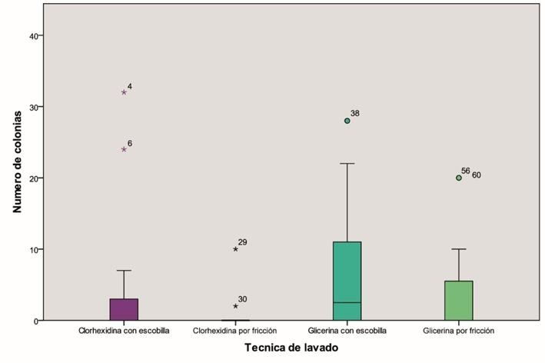

Figura 5. Comparación de la distribución del número de colonias de *S. aureus* obtenidas en estudiantes después del lavado de manos con cuatro técnicas en estudiantes de la asignatura de CBMF-I de la FO-USMP.

# DISCUSIÓN

Analizando los resultados obtenidos, podemos observar una coincidencia con los estudios de Hajipour L, et al.(5) y Jarral OA, et al.(6), quienes determinaron que la clorhexidina era la más efectiva y de mayor duración en comparación con el alcohol y la yodopovidona. En este estudio se determina de igual manera que el antiséptico de primera elección debe ser la clorhexidina.

También observando la comparación entre las técnicas, se recuerda el estudio de Da Cunha E, et al.(7), quienes evaluaron la diferencia entre el uso de escobilla y esponja o sin utilizar ningún instrumento (técnica de fricción); en este estudio no se encontró diferencia significativa entre las tres técnicas. En esta investigación se puede observar una pequeña diferencia que tampoco llega a ser significativa, dando una ligera ventaja a la técnica sin instrumento o técnica por fricción.

Se observa también en los resultados que hay una gran cantidad de portadores de *S. aureus*, si bien no es motivo de esta investigación determinar la prevalencia del *S. aureus*, pero indirectamente podemos apreciar que gran número de estudiantes son portadores de esta bacteria. Al igual que en el estudio de Rongpharpi S, et al. (8), quienes observaron que había gran cantidad de portadores de *S. aureus* y que la mayoría eran de sexo masculino. Lo que nos lleva a pensar que el sexo es una variante de esta investigación la cual no se tomó en cuenta.

Esta investigación abre a un panorama más grande, viendo que el mejor antiséptico para el lavado de manos quirúrgico es la clorhexidina, sin embargo, en cuestión de técnicas aún no se puede determinar cuál es la más efectiva, aunque haya una pequeña diferencia dándole ventaja a la técnica por fricción, aun no se puede descartar completamente la técnica con escobilla, la cual ha sido utilizada por años creyendo que la escobilla removería mejor las bacterias de la piel (9).

Hay varios factores que hay que tener en cuenta, por ejemplo, al realizar una fricción suave con las manos, evitamos la irritación de la piel mediante la escobilla, ya que así, ésta queda propensa a una proliferación de bacterias, sumándole también el sudor debajo del guante quirúrgico (10).

Otro factor que hay que tener en cuenta es que, según estudios anteriores, los varones son mayores portadores de *S. aureus*, entonces sería recomendable realizar un estudio donde se tome en

cuenta esta variable, por lo tanto quedan aún varias interrogantes sin respuesta (11).

Sin embargo, se puede notar que el tema de lavado de manos quirúrgico, no es muy investigado y tampoco no muchos profesionales de la salud le dan la debida importancia, como dijo Bucher J, et al (12) en su estudio, la mayoría de los profesionales con trabajo intrahospitalario tiene una mala higiene de manos, una realidad que debe cambiar, ya que estas bacterias pueden producir contaminaciones severas que pueden llevar a la muerte.

Hay que considerar en este estudio que los estudiantes que formaron parte de la muestra, ya llevaban varias semanas realizando el lavado de manos quirúrgico, así que cabe la posibilidad que esto haya reducido la cantidad de *S. aureus* en sus manos. Por lo que sería de gran información obtener muestras similares de personas que no realicen lavado de manos quirúrgico, tal vez en ese caso la cantidad de *S. aureus* en manos aumente (13).

Ahora que se tiene como alternativa la técnica por fricción, que se sabe que reduce en mayor cantidad al *S. aureus* presente en las manos, entonces es más fácil que uno pueda mantener una correcta higiene previa a procedimientos quirúrgicos, ya que no se necesita mayor implementación, solo un buen jabón antiséptico, de preferencia la clorhexidina, agua y nuestras propias manos para realizar la remoción correcta de bacterias en la piel (14).

Hay varios estudios sobre portadores de *S. aureus* principalmente en fosas nasales y orofaringe, sin embargo, otros estudios como Villafañe Ferrer, et al. ha demostrado que un pequeño porcentaje de la población es portadora de *S. aureus* en las manos. Coincide con este estudio, ya que aquí se demuestra que hay presencia de la bactería en la palma de la mano, lo que nos lleva a la pregunta: ¿Cuál será la prevalencia de *S. au*reus en otras zonas del cuerpo? Sería interesante poder realizar investigaciones para determinar qué zona es en donde hay más presencia de esta bacteria con el fin de evitar infecciones ocasionadas por este (15).

También se debería investigar más a fondo sobre la prevalencia de Staphylococcus en las manos, para determinar en qué zona exacta de la mano es donde hay más cantidad (palmas, yemas de los dedos, entre los dedos, etc.) y así poder mejorar la técnica de lavado de manos(16).

A raíz de este estudio se dejan abiertas varias interrogantes nuevas, como por ejemplo si el contacto de los guantes del cirujano con la piel, al sudar, prolifera la presencia de *S. aureus* (17). Una alternativa sería extraer una muestra de las manos del cirujano antes de colocarse los guantes y otra muestra después de usar los guantes durante una cirugía, a fin de evaluar si al tener el guante colocado en la piel durante mucho tiempo aumenta la cantidad de estas bacterias (18).

Al comparar los resultados del grupo A (lavado de manos con escobilla y jabón de clorhexidina) y el grupo D (lavado de manos sin escobilla y con jabón de glicerina) observamos que el promedio es muy similar, teniendo el primero un promedio de 4.31 y el cuarto un promedio de 4.00. Por lo tanto, no hay diferencia significativa entre ambos, es decir, obtenemos casi el mismo efecto utilizando o no una escobilla, siendo un poco más efectivo el lavado sin escobilla, eso podría confirmar que tal vez la escobilla irrita la piel de tal manera que la inflama ligeramente y proliferan las bacterias presentes (18).

En muchos otros estudios se habla de *S. aureus* resistente a la meticilina, este factor no se ha tenido en cuenta en este estudio, ya que solo está basado en determinar la presencia de esta bacteria, sin embargo da pie a una nueva investigación para determinar que tantos Staphylococcus presentes son resistentes a la meticilina, ya que estos generan un mayor riesgo al producir una infección. Sería bueno poder obtener la prevalencia de *S. aureus* resistente a la meticilina en las manos de los profesionales de la salud como los cirujanos dentistas (19).

Algunos resultados importantes se observaron después del lavado de manos con escobilla y jabón clorhexidina donde se obtuvo un promedio de 4.31 unidades formadoras de colonias (UFC) en el conteo de *S. aureus*, después del lavado de manos con escobilla y jabón glicerina se obtuvo un promedio de 6.75 UFC en el conteo de *S. aureus*, Después del lavado de manos sin escobilla y jabón clorhexidina se obtuvo un promedio de 0.75 UFC en el conteo de *S. aureus*, después del lavado de manos sin escobilla y jabón glicerina se obtuvo un promedio de 4.00 en el conteo de *S. aureus*.

Comparando todos los grupos solo se encontró diferencia significativa entre el grupo que se lavó sin escobilla más jabón de clorhexidina y el grupo que se lavó con escobilla más jabón de glicerina.

Entre los demás grupos no hubo diferencias significativas pero se pudo observar que el grupo que se lavó con la técnica (por fricción) sin escobilla y jabón de clorhexidina, tuvo menor presencia de *S. aureus*.

**Contribuciones de autoría:** MDLV y CCV diseñaron el estudio, recopilaron y analizaron los datos. MDLV redactó el artículo. Ambos autores aprobaron el manuscrito.

**Fuente de financiamiento**: Autofinanciado.

**Conflicto de intereses**: Los autores declararon no tener conflictos de interés.

# REFERENCIAS BIBLIOGRÁFICAS

1. Sánchez L, Sáenz E. Antisépticos y desinfectantes. Dermatología Peruana 2005;15(2):82-103.
2. Boyce J, Pittet D. Guía para la higiene de manos en centros sanitarios Recomendaciones del Comité Asesor de Protocolos de Control de la Infección Sanitaria (HIPAC) y de la División de la Labor de Higiene de Manos del HICPAC/SHA/APIC/IDSA. Suiza 2002.
3. Castellano M, Bermúdez E, Perozo A, Camacho L, Harris B, Ginestre M. Staphylococcus aureus: estado de portador en personal de enfermería y patrones de susceptibilidad Antimicrobiana. Revista de la Sociedad Venezolana de Microbiología. 2005;25(2):192-202.
4. Blanco A. Profilaxis de la endocarditis bacteriana. Med Oral Patol Oral Cir Bucal. 2004;9:37-51.
5. Hajipour L, Longstaff L, Cleeve V, Brewster N, Bint D, Henman P.Hand washing rituals in trauma theatre: clean or dirty? Surg Engl. 2006;88:13-5.
6. Jarral OA, McCormack DJ, Ibrahim S, Shipolini AR. Should surgeons scrub with chlorhexidine or iodine prior to surgery?. Interact Cardiovasc Thorac Surg. 2011 Jun;12(6):1017-21.
7. da Cunha ÉR, Matos FG, da Silva AM, de Araújo EA, Ferreira KA, Graziano KU. Eficácia de três métodos de degermação das mãos utilizando gluconato de clorexidina degermante (GCH 2%). Rev Esc Enferm USP. 2011 Dec;45(6):1440-5.
8. Rongpharpi SR, Hazarika NK, Kalita H. The prevalence of nasal carriage of Staphylococcus aureus among healthcare workers at a tertiary care hospital in assam with special reference to MRSA. J Clin Diagn Res. 2013 Feb;7(2):257-60.
9. Chen W, Li S, Li L, Wu X, Zhang W. Effects of daily bathing with chlorhexidine and acquired infection of methicillin-resistant Staphylococcus aureus and vancomycin-resistant Enterococcus: meta-analysis. J Thorac Dis. 2013 Aug;5(4):518-24.
10. Howard JD, Jowett C, Faoagali J, McKenzie B. New method for assessing hand disinfection shows that pre-operative alcohol/chlorhexidine rub is as effective as a traditional surgical scrub. J Hosp Infect. 2014 Oct;88(2):78-83.
11. Schlett CD, Millar EV, Crawford KB, Cui T, Lanier JB, Tribble DR, Ellis MW. Prevalence of chlorhexidine-resistant methicillin-resistant Staphylococcus aureus following prolonged exposure. Antimicrob Agents Chemother. 2014 Aug;58(8):4404-10.
12. Bucher J, Donovan C, Ohman-Strickland P, McCoy J. Hand Washing Practices Among Emergency Medical Services Providers. West J Emerg Med. 2015 Sep;16(5):727-35.
13. Marimuthu K, Pittet D, Harbarth S. The effect of improved hand hygiene on nosocomial MRSA control. Antimicrob Resist Infect Control. 2014 Nov 26;3:34.
14. Canales F, Salazar M. Efficiency of the surgical washing of hands with brush and without brush. Rev. Enfermería Actual of Costa Rica. October 3013;25:110.
15. Villafañe L , Pinilla M , Carpintero Y ,Cueto V,Solís Y. Nasal carriage of Staphylococcus aureus in a students’ community.Salud Uninorte. Barranquilla (Col.) 2013; 29 (2): 151-159
16. Cervantes-García E, García R, Salazar PM. Características generales del Staphylococcus aureus. Rev Latinoam Patol Clin Med Lab 2014; 61(1):28-40.
17. Naeem A, Saluja SA, Krishna D, Shitanshu M, Arun S, Taseer B. Contamination of Dentist’s Hands with and without Finger Rings. J Int Oral Health. 2015 Aug;7(8):114-7.
18. Boyce J, Pittet D. Guideline for Hand Hygiene in Health-Care Settings Recommendations of the Healthcare Infection Control Practices Advisory Committee and the HICPAC/SHEA/APIC/IDSA Hand Hygiene Task Force. October 2002;51(16).
19. Echevarria J, iglesias D. Estafilococo Meticilino resistente, un problema actual en la emergencia de resistencia entre los Gram positivos. Rev Med Hered.2003; 14 (4): 195-203.